المملكة العربية السعودية
وزارة التعليم
الإدارة العامة للتعليم بمنطقة تبوك
ثانوية الرويضات

اسئلة اختبار العملي الفترة الأولى لمادة الكيمياء 2-1 الفصل الدراسي (الأول ) للعام الدراسي 1444 هـ
اسم الطالبة:
5 درجة

السؤال الأول:
_____
3
ا) عددي ثلاثة من احتياطات الأمن والسلامة في المختبر ؟
1-..........................................................................................................................
2-............................................................................................................................
3-............................................................................................................................
ب) اكتبي أسماء الأدوات التالية ؟
الشكل | اسم الأداة
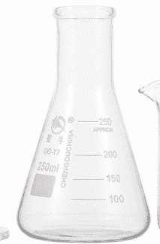
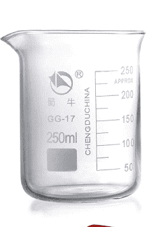
_____
2

انتهت الأسئلة
وفقك الله وسدد على درب الخير خطاك
معلمات المادة : بيان الجهني

